Тема 4. Контрольно-вимірювальні прилади і засоби автоматики.
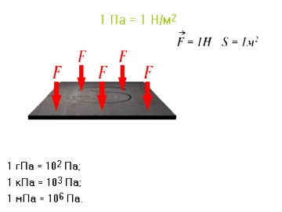
Заняття 4.1 Прилади для вимірювання тиску. Вивчення робочих місць і зразкових приладів. Заповнення перевірочної документації. Охорона праці при роботі з приладами тиску. (6 год.)

На схемах тиск позначається літерою Р.
Під тиском розуміють границю відношення нормального складу сили до площі, на яку вона діє. При рівномірному розподілі сили, тиск на всіх ділянках площі однаковий.
В такому випадку тиск визначається по формулі:
$$Ρ=\frac{F}{S}$$
де Р – це тиск;
F – сила;
S – площа.
В системі СІ за одиницю тиску прийнято Паскаль (Па) – тиск тиск викликаний силою в 1Н (ньютон), рівномірно розподілений по поверхні площею 1м² ( 1Па = 1Н/м²), а в системі одиниць МКГСС ( метр, кілограм – сила, секунда), в якості основної одиниці тиску прийнято 1кгс/м², або не системна одиниця – технічна атмосфера. 1 атм. = 1 кгс/см² = 10⁴ кгс/м².
1КПа = 1000 па
1 атм. = 1 кгс/см²
1 бар = 1,02 кгс/см²
1 кгс/см² = 735,6 мм.рт.ст. = 10 000 кгс/см² = 10 000 мм.вод.ст. = 98,89 КПа = 1 атм.

Види тисків
У вимірювальній техніці існує 5 видів тисків, з яких один не вимірюється.
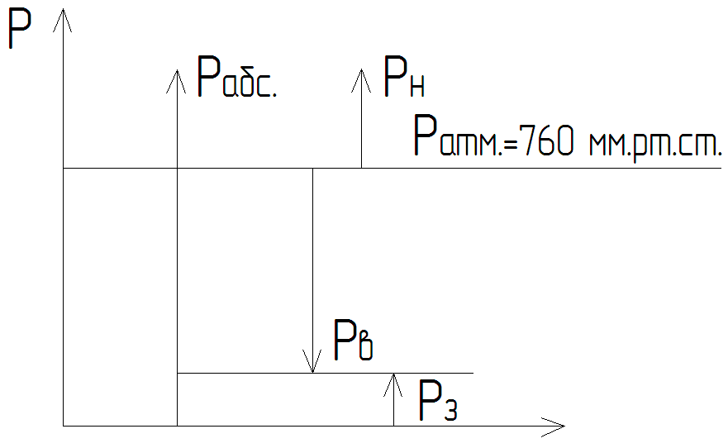

Р абс. – абсолютний тиск – тиск, для вимірювання якого за початок відліку приймають тиск, що дорівнює нулю.
Р атм. – атмосферний тиск – тиск, яким атмосфера діє на земну поверхню і всі предмети, що на ній розташовані (тиск навколишнього середовища = 760 мм.рт.ст.).
Р н – надлишковий тиск – тиск, який більший за атмосферний.
Р в – вакуумний тиск(розрідження) – тиск, нижчий за атмосферний.
Р з – залишковий тиск – різниця тисків між вакуумом і нулем (не вимірюється).

Зв'язок одиниць тиску в системі СІ з іншими системами
вимірювання
Одиниці  тиску | Па | бар | кгс/м² | кгс/см² | мм рт. ст. | мм вод. ст.
Па | 1 | 10⁻⁵ | 0,1 | ~10⁻⁵ | 0,0075 | ~0,1
бар | 10⁵ | 1 | ~10⁴ | ~1 | ~750 | ~10200
кгс/м² | ~10 | ~10⁻⁴ | 1 | ~10⁻⁴ | 0,0735 | ~1
кгс/см² | ~10⁵ | ~1 | 10⁴ | 1 | ~735 | 10⁴
мм рт. ст. | 133,3 | 1,33*10⁻³ | ~13,6 | 1,36*10⁻³ | 1 | 13,6
мм вод. ст. | ~10 | 10⁻⁴ | ~1 | 10⁻⁴ | 0,0735 | 1

Класифікація приладів для вимірювання тиску.

І. По принципу дії поділяються на:
- рідинні – принцип дії яких оснований на зрівноваженні вимірювального тиску, тиском відповідного стовпчика рідини;
- деформаційні – принцип дії оснований на деформації чутливого елементу;
- вагопоршневі – принцип дії оснований на зрівноваженні вимірювального тиску зовнішньою силою яка діє на поршень;
- електричні – принцип дії оснований на зміні електричних властивостей матеріалу під дією тиску;
ІІ. По роду вимірювальної величини:
      - манометри – прилади які вимірюють абсолютний і надлишкові тиски;
      - вакуумметри – прилади для вимірювання розріджень і вакууму;
      - мановакуумметри – прилади для вимірювання надлишкового тиску і вакууму (шкала приладу двохстороння);
      - диференційні манометри – прилади для вимірювання різниці двох тисків;
      - барометри – прилади для вимірювання атмосферного тиску;
      - напороміри – прилади для вимірювання атмосферного тиску;
      - тягоміри – прилади для вимірювання малих розріджень;
      - тягонапороміри – прилади для вимірювання малих тисків та розріджень (шкала приладу двохстороння).

Зразкові прилади тиску.
Зразкові прилади використовуються для передачі шляхом перевірки і градирування правильних значень одиниць вимірювання від еталонів до інших приладів. Зразкові прилади бувають чотирьох розрядів залежно від їхньої точності і способів перевірки.
В якості зразкового рідинного приладу для повірки приладів тиску використовують в лабораторії прилад ППР-2М (Прилад Петрова).
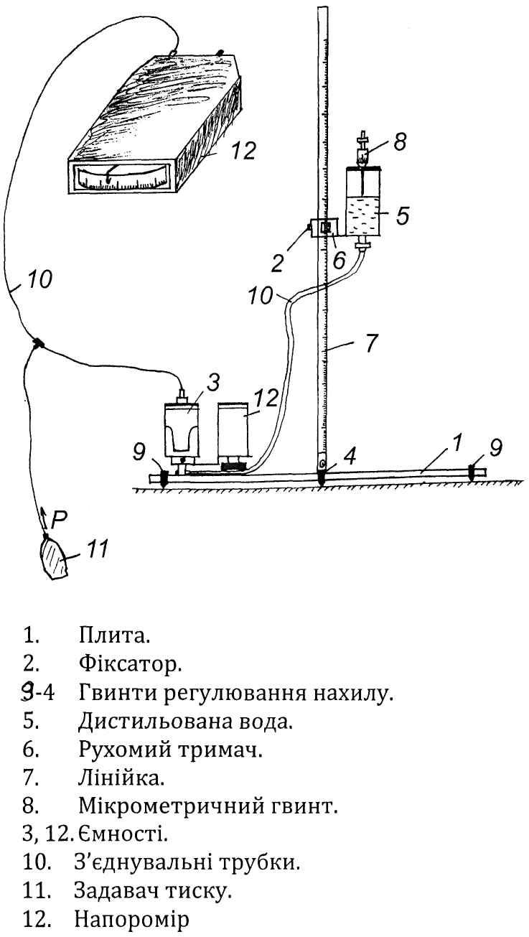
Прилад ППР-2М являється універсальним рідинним мановакууметром і може вимірювати надлишковий тиск або розрідження і призначений для повірки та налагодження дифманометрів – витратомірів змінного перепаду тисків, вакуумметрів, тягомірів, тягонапоромірів, напоромірів і інших приладів.
Принцип дії оснований на зрівноваженні вимірювального тиску тиском, що створює відповідний стовпчик робочої рідини приладу.
Це зразковий прилад з класом точності 0,1мм.
Прилад відрізняється від звичайних рідинних лабораторних манометрів чи вакуумметрів тим, що замість U – подібної скляної трубки має з’єднанні між собою гнучкою трубкою ємності.
Одночасно може бути включена в роботу одна з двох металевих ємностей. При цьому одна із ємностей металевих під час роботи приладу нерухома.
Друга ємність (прозорий стакан з мікро гвинтом) переміщується разом з рухомою кареткою по лінійці, вздовж її шкали на висоту, відповідно до рівня рідини в стакані, в залежності від тиску над дзеркалом рідини в прозорому бачку.

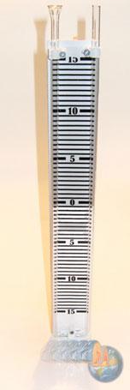
Для виміру тиску часто використовують "U"-подібний манометр. Принцип дії цього приладу також заснований на компенсації тиску гідростатичним стовпчиком рідини. "U"-подібний манометр має точність меншу, ніж мікроманометр, але, за рахунок простоти використання його більше застосовують.
Робочою рідиною "U"-подібного манометра є дистильована вода або ртуть. Вибір рідини залежить, в основному, від того, який тиск необхідно заміряти.
Рідину в манометр заливають до позначки "0", після цього можна приступати до вимірів. Для цього за допомогою гумового шлангу пневмометричну трубку приєднують до одного або обох штуцерів манометра, тобто, для виміру повного тиску, або для виміру статичного тиску.

Вагопоршневі манометри в лабораторній практиці служать основними приладами для перевірки робочих і зразкових пружинних манометрів.
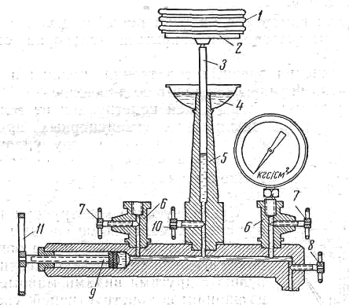
У вагопоршневому манометрі (мал.1) вимірюваний тиск порівнюється з тиском поршневої пари (циліндр - поршень), поршень якої знаходиться під дією ваги вантажів певної маси. Основною частиною манометра є вертикальна колонка з циліндровим каналом, в яку на ковзаючій посадці вставлений поршень. Діаметр каналу строго постійний по всій висоті колонки. Внутрішня поверхня каналу і поверхня поршня ретельно відшліфовані і підігнані по діаметру один до одного. На верхньому кінці поршня закріплена тарілка для укладання зразкових вантажів, що мають форму дисків. Тиск, який випробовує рідина, поміщена в камері манометра, рівний вазі поршня з вантажем, що ділиться на площу перетину поршня. Тому вага поршня з гирями і перетин поршня повинні бути відомі з великою точністю.

1 – зразкові вантажі; 2 – тарілка; 3 – поршень; 4 – воронка; 5 – вантажна колонка; 6 – штуцери для під єднання пружинних манометрів; 7 – запірні вентилі; 8 – зпускний вентиль; 9 – шток пресу; 10 – запірний вентиль колонки; 11 – штурвал пресу.

Камеру заповнюють трансформаторною, вазеліновою або касторовою олією. Воду як робочу рідину застосовувати небажано, оскільки вона володіє малою в'язкістю і швидко просочується через щонайменший зазор між колонкою і поршнем. Крім того, вода викликає корозію металевих деталей манометра. Камеру заповнюють трансформаторною, вазеліновою або касторовою олією. Воду як робочу рідину застосовувати небажано, оскільки вона володіє малою в'язкістю і швидко просочується через щонайменший зазор між колонкою і поршнем. Крім того, вода викликає корозію металевих деталей манометра.
Для регулювання рівня масла в колонці є допоміжний поршень, який витісняє масло з внутрішнього об'єму в колонку.
В процесі вимірювання робочий поршень повинен знаходитися в зваженому стані і спиратися тільки на стовп масла в колонці.
Для усунення шкідливих сил тертя поршня об стінки колонки поршень уручну приводять в обертання.
Поршневі манометри такої конструкції не можуть використовуватися як технічні стаціонарні прилади, оскільки операції по підбору зрівноважуючих вантажів, регулюванню рівня масла в колонці і обертанню поршня не автоматизовані.
Техніка безпеки при роботі з приладами тиску.

Кожну посудину і самостійну порожнину з різним тиском треба опоряджувати манометрами прямої дії. Манометр може бути встановлений на штуцері посудини або трубопроводі до запірної арматури.
Манометри повинні мати клас точності не нижче:
— 2,5 — при робочому тиску посудини до 2,5 МПа (25 кгс/см²);
— 1,5 — при робочому тиску посудини понад 2,5 МПа (25 кгс/см²). Манометр треба вибирати з такою шкалою, щоб межа вимірювання робочого тиску знаходилась у другій третині шкали. На шкалі манометра власником посудини має бути нанесена червона риска, яка б вказувала на робочий тиск у посудині. Замість червоної риски дозволяється прикріплювати до корпуса манометра металеву пластинку, пофарбовану в червоний колір і щільно прилягаючу до скла манометра.
Манометр повинен бути встановлений так, щоб його покази можна було чітко бачити обслуговуючому персоналу. Номінальний діаметр корпуса манометрів, що встановлюються на висоті до 2 м від рівня площадки спостереження за ними, повинен бути не менше 100 мм, на висоті від 2 до 3 м — не менше 160 мм. Встановлювати манометри на висоті понад 3 м від рівня площадки обслуговування не дозволяється. Між манометром і посудиною має бути встановлений триходовий кран або інший аналогічний пристрій, що дозволяє проводити періодичну перевірку манометрів за допомогою контрольного.
У необхідних випадках манометр залежно від умов роботи і властивостей середовища, що міститься в посудині, потрібно спорядити сифонною трубкою чи масляним буфером або іншими пристроями, що захищають його від безпосередньої дії середовища і температури та забезпечують надійну роботу.
На посудинах, що працюють під тиском понад 2,5 МПа (25 кгс/см2) чи при температурі середовища вище 250 °С, а також з вибухонебезпечним середовищем або з шкідливими речовинами 1 і 2-го класів небезпечності, замість триходового крана дозволяється встановлювати окремий штуцер із запірним органом для приєднання другого манометра.
Манометр не дозволяється застосовувати у випадках, коли:
— відсутня пломба або клеймо з відміткою про проведення перевірки;
— прострочений термін перевірки;
— стрілка манометра під час його виключення не повертається на нульову відмітку шкали на величину, яка перевищує половину похибки, що допускається для цього прилада;
— розбите скло або є інші пошкодження, що можуть позначитись на правильності його показів.
Перевірка манометрів з їх опломбуванням або клеймуванням повинна проводитись не рідше ніж один раз на 12 місяців. Крім того, не рідше одного разу на 6 місяців власник посудини має проводити додаткову перевірку робочих манометрів контрольним манометром із занесенням результатів до журналу контрольних перевірок. Якщо немає контрольного манометра, допускається додаткову перевірку проводити перевіреним робочим манометром, який має однакову шкалу і клас точності з манометром, що перевіряється.
Види чутливих елементів деформаційних приладів тиску
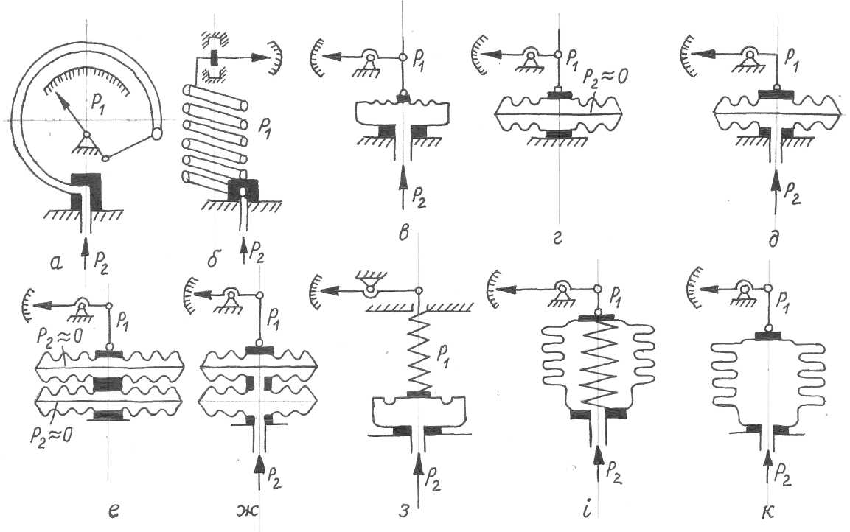

- – прилади з одновитковою трубчатою пружиною;
- – прилади з багатовитковою трубчатою пружиною;
- – мембранні прилади;
- – мембранна анероїдна коробка;
- – мембранна манометрична коробка;
- – мембранний анероїдний блок;
- – мембранний манометричний блок;
- – пружинно – мембранні з гнучкою мембраною;
і) – пружинно – сильфоні;
к) – сильфоні прилади.

Примітка: анероїдні коробки застосовуються в барометрах і барографах. Ці коробки герметичні і заповнені повітрям або інертним газом при малому тиску ≈ 1,33 Па.
Корпуси показуючих манометрів
Промисловість виготовляє манометри в корпусах з зовнішнім діаметром: 40; 60; 100; 160; 250 мм.
Для вимірювання тисків різних газів, корпуси манометрів фарбують так:
- – для вимірювання кисню – в блакитний колір;
- – для вимірювання водню – в темно – зелений колір;
- – для вимірювання ацетилену – в білий колір;
- – для вимірювання хлору – в сіро – зелений колір;
- – інші горючі гази – в червоний колір;
- – негорючі гази – в чорний колір.
ПРОТОКОЛ
ПЕРЕВІРКИ ПРИЛАДІВ

ПРІЗВИЩЕ:_________________________________________
ГРУПА:__________________ ДАТА:____________________
РЕГУЛЮВАННЯ І ПОВІРКА:___________________________
Перевіряємий прилад: №________________ Тип:________________
Границя виміру:____________________________________________
Клас точності:___________________ Ціна поділки:_______________
Зразковий прилад:___________________________________________
Тип:___________________________ Ціна поділки:_______________

Покази зразкового приладу | Покази перевіряємого приладу
Одиниця вимірювання | Прямий хід | Похибка | Зворотний хід | Похибка | Варіація

Визначення допустимої похибки приладу:_______________________
____________________________________________________________________
Заключення про здатність приладу до роботи:____________________
_________________________________________підпис_____________
Заняття 4.2. Ремонт, налагодження манометрів, мановакуумметрів, тягонапоромірів. Заповнення документації . (6 год.)
Заняття 4.3. Ремонт, налагодження манометрів, мановакуумметрів, тягонапоромірів. Заповнення документації . (6 год.)

Найбільш розповсюдженими приладами для вимірювання тиску у виробничих умовах являються манометри з одновитковою трубчатою пружиною. Тому для подальшого розкриття теми ми розглядаємо прилад – манометр.
За період експлуатації манометра, точність його показів знижується за рахунок вібрації, різних змін навантаження, остаточна деформація пружних чутливих елементів, зношення передаточного механізму, збільшення зазорів в шарнірних з’єднаннях. Тому, періодично проводять повірку манометрів. Манометри, які мають похибки, що виходять за межі класу точності, ремонтують і налагоджують з повним або частковим розбиранням.
Повне розбирання проводиться для очищення механізму, для заміни і ремонту зношених деталей і вузлів.
Часткове розбирання проводиться в основному для регулювання і налагодження, для чого відкривають корпус приладу для доступу до регулюючих вузлів і деталей.
В манометрах ремонтуються, перевіряються і регулюються: чутливий елемент, передаточний механізм, корпус, контактний пристрій для сигналізації (в приладах ЕКМ – 1У).
Після виконаного ремонту проводять регулювання і повірку манометра, зрівнюючи показ відремонтованого приладу з показами зразкового манометра.
Неполадки корпуса, скла, кришки, стрілки, шкали і штуцера визначають зовнішнім оглядом приладу, при необхідності замінюють на нові.
Для визначення неполадок вимірювального механізму, манометр із знятою кришкою (склом) і циферблатом встановлюють на вагопоршневий манометр або повірочний стенд і спостерігають за роботою механізму при зростанні і пониженні тиску. Передаточний механізм повинен переміщуватися плавно, без ривків. В осях зубчатого сектора, трубки, в місцях з’єднання тяг, не повинно бути люфтів, а самі тяги повинні бути рівними без перекосів.
Величину зазорів в шарнірах, осях, і зчепленнях механізму визначають, спостерігаючи наявність переміщення і величину зміщення стрілки при постукуванні легко пальцями по корпусу приладу. При значних зазорах збільшується варіація показів приладу. При зниженні тиску до 0, стрілка приладу повинна торкнутись опорного штифта, або встановитись на нулеву відмітку. Зміщення стрілки від нулевої відмітки в приладах без опорного штифта при пониженні тиску до 0, не повинна перевищувати половини основної похибки.
Велике зміщення стрілки говорить про велику остаточну деформацію чутливого елементу.
Після визначення характеру неполадок приступають до розбору і ремонту приладу.
Ремонт корпусу включає чищення поверхні, при необхідності вирівнювання, шпаклювання і фарбування.
Розбите скло, або скло з тріщиною замінюють на нове, брудне скло після очистки промивають теплою мильною водою.
Трубчату одновиткову пружину, яка має остаточну деформацію, замінюють на нову.
Для видалення старої пружини, тримач манометра прогрівають паяльною лампою і відокремлюють пружину від тримача. Залишки олова в гнізді зачищають шабером. Довжина нової пружини повинна бути рівною старій пружині, для чого зайву частину відрізають ножівкою. Потім закріплюють тримач нової пружини в лещатах, насипають в середину пружини товчену кухонну сіль (щоб кінець пружини не заплавився припоєм) і вставляємо до середини гнізда добре зачищений кінець пружини.
Місце пайки змочуємо розчином каніфолі в спирті, і вздовж місця пайки кладемо полоси припою. Розігрітим паяльником великої потужності, розплавлюємо припой, який повинен заповнити гніздо. Кухонна сіль після пайки вимивається водою.
Потім підбираємо, за розміром, пробку і впаюємо її на вільному кінці, слідкуючи за тим, щоб не було осьового перекосу, між шпилькою на якій закріплений поводок і віссю трібки.
Якість пайки перевіряємо таким чином: тримач з впаяною пружиною встановлюємо на вагопоршневий манометр і створюємо тиск, рівний граничній межі вимірювання пружини і контролюємо цей тиск по зразковому манометру. Якщо тиск не зменшується на протязі 5 хвилин, якість пайки рахується доброю.
Після випробовування трубчаста пружина зачищається до блиску наждачним папером, штуцер (різьба) проганяється плажкою.
Ремонт передаточного механізму складається з розбирання, чищення і усунення неполадок деталей або заміна їх новими.
Вісь трібки повинна співпадати з віссю шестерні, не повинна мати вгнутостей.
При необхідності вісь рівняють, або замінюють на нову.
Зубчатий сектор повинен бути плоским і рівним, перпендикулярним осі і не мати зношених зубців.
Спіральна пружина не повинна мати витків що торкаються один до одного, а внутрішній виток повинен мати загнутий кінець.

Розбирання і збирання манометрів
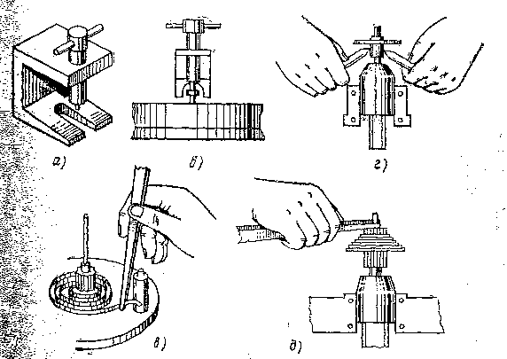

а) – знімач стрілок з вісі; б) – знімання стрілки знімачем; в) – зняття кінця спіральної пружини; г) – зняття спіральної пружини з вісі трібки; д) – надівання спіральної пружини.
Після закінчення ремонту проводять повірку і регулювання манометра. Для цього манометр із знятою кришкою і склом встановлюють на вагопоршневий манометр або перевірочний стенд. Замість знятої шкали встановлюють нову, яка має виріз для регулювання. Даний виріз дозволяє проводити регулювання показів манометра не знімаючи шкали.
На вісь надягаємо стрілку і подаємо тиск. Перевіряємо манометр при прямому і зворотному ходах не менш як в п’яти оцифрованих відмітках шкали. Якщо стрілка регулюючого манометра не встановлюється проти контрольної відмітки, необхідно змінити передаточне число вимірюючого механізму. Для цього переміщують поводок в прорізі хвостової частини зубчатого сектору, попередньо відпустивши гвинт. Якщо стрілка не доходить до контрольної відмітки шкали, то тягу пересуваємо в сторону осі обертання зубчатого сектора. Якщо стрілка обертається на більший кут, то тягу пересувають в другу сторону. Після кожного регулювання по новому знімають покази при прямому і зворотному ходах.

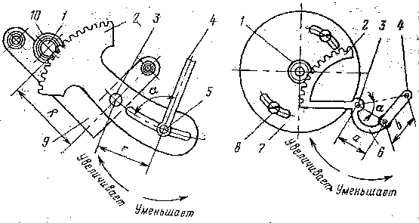
Секторний передаточний механізм

1 – трібка; 2 – сектор; 3 – вісь сектора; 4 – поводок; 5 – повзунок; 6 – дуговий важіль; 7 – плата механізму; 8 – гвинт кріплення плати; 9 – нижня пластинка; 10 – спіральна пружина.
При отриманні результатів, що відповідають класу точності приладу, знімають стрілку і допоміжну шкалу, після цього встановлюють основну шкалу і стрілку.
Проводимо повторну повірку манометра, дані заносимо в протокол повірки.
Ремонт мембранних напоромірів, тягомірів і тягонапоромірів.
Напороміри мембрані типу НМП -52 призначенні для вимірювання невеликого надлишкового тиску повітря і неагресивних газів. Прилади призначенні для роботи при температурі від - 50 до +60⁰С при відносній вологості повітря 98%.
Це показуючі прилади місцевого значення, використовуються для безпосереднього відліку тиску різних середовищ, що не кристалізуються.
Принцип роботи приладу оснований на деформації чутливого елементу мембранної коробки. Зусилля створене деформацією мембранної коробки передається на повідок 12, а далі через передаточний механізм до стрілки 6, яка покаже вимірювальну величину.
Напоромір НМП - 52
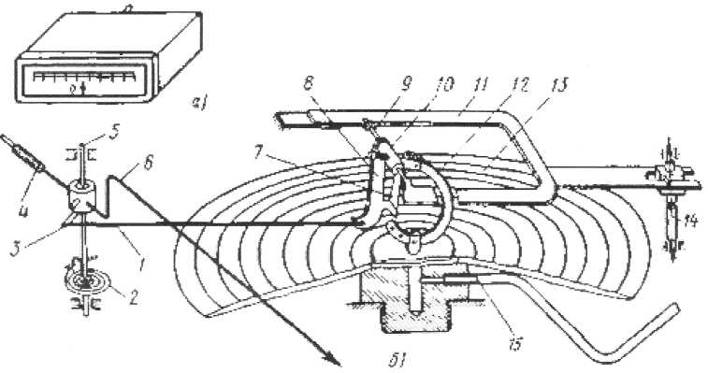
а - загальний вигляд, б - кінематична схема:
1- тяга, 2, 7 - пружини, 3, 8 - важелі 4 - противага, 5 - вісь, 6 - стрілка, 9 - гвинт, 10 - стійка, 11 - рамка, 12 – поводок, 13 - мембранна коробка, 14 - коректор нуля , 15 - штуцер.
Вимірювальний тиск підводиться до штуцера 15, який з'єднаний з внутрішньою порожниною мембранної коробки 13. Під дією різниці атмосферного і вимірювального тисків мембранна коробка 13 змінює свій об'єм, це викликає переміщення твердого центра верхньої мембрани, що через поводок 12 і важіль 11 передається на тягу 2 і вісь 4 на якій закріплена стрілка 1.
В якості чутливих елементів в даних приладах використовують мембранні коробки. Мембрани, які використовують для виготовлення чутливих елементів, бувають плоскі і гофровані. Число, розміри і форма гофри залежить від призначення і діапазону вимірювання приладу. В центрі мембрани закріплюється штифт, який передає прогин мембрани передаточному механізму.
Мембрана коробка утворюється двома спаяними по краях гофрованими мембранами. Мембрани виготовляються з різних матеріалів: берилієвої і фосфористої бронзи, нержавіючої сталі.
При проведенні ремонту проводять зовнішній огляд, при якому визначають цілісність корпусу, скла, деформацію або відсутність стрілки.
При огляді мембранних коробок і при виявленні тріщин, проколів або інших видів дефектів, мембранні коробки замінюють на нові. Якщо місце негерметичності розташоване на місці спаю мембран, то ремонт складається в запаюванні місць негерметичності. Паяння потрібно проводити обережно, не перегрівати мембрани, так як від перегріву характеристика мембрани може змінитися.
Демонтаж мембранної коробки пов'язаний з повним розбиранням приладу. Для заміни мембранної коробки відкривають прилад, для цього відгвинчують 4 гвинти на передній панелі приладу і знімають кришку з склом. Відгвинчують гайку 15 (див. малюнок напороміра) на штуцері, з допомогою якого підводять вимірюючий тиск, від’єднують тягу 3 від повідка осі 5 і стрілки 6. Вигвинчуємо гвинти, які закріплюють диск з мембранною коробкою і механізмом. Знявши мембранну коробку з механізмом, оглядають її, випробовують і при необхідності замінюють на нову.
Ремонт передаточного механізму складається в розбиранні, чищенні, заміні зношених деталей, або заміні новими.
Заняття 4.4. Налагодження та ремонт датчиків тиску електричних і пневматичних МС – П; МС – Е; МЕД, КВД1. (6 год.)
Заняття 4.5. Налагодження та ремонт датчиків тиску електричних і пневматичних МС – П; МС – Е; МЕД, КВД1. (6 год.)
Заняття 4.6. Налагодження та ремонт датчиків тиску електричних і пневматичних МС – П; МС – Е; МЕД, КВД1. (6 год.)

Перетворювачі тиску вимірювальні з пневматичним вихідним сигналом входять у загальний комплекс уніфікованої системи взаємозамінних компенсаційних преретворювачів ДСП.
Перетворювачі тиску вимірювальні (у подальшому – перетворювачі) призначені для безперервного перетворювання тиску (абсолютного, надлишкового або вакууметричного) у пропорційний пневматичний сигнал дистанційної передачі.
Перетворювачі використовуються у комплекті із вторинними приладами, регуляторами та іншими приладами автоматики, машинами централізованого контролю і системи управління, працюючих від стандартного пневматичного вхідного сигналу 0,2 – 1 кгс/см².

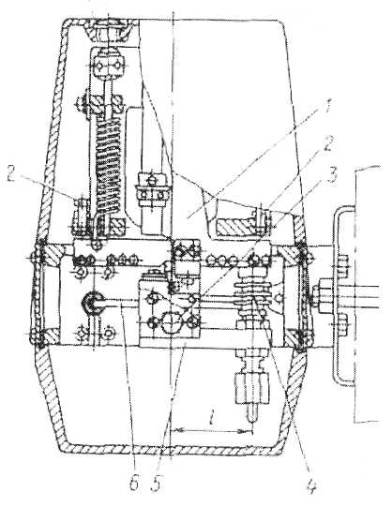
Манометр сильфонний типовий МС-П1
1-важель Т - подібний;
2-опора;
3-гвинт конічний;
4-вузол чутливого елемента (вузол сильфонний);
5-кронштейн;
6-трубка.

Перетворювачі побудовані за блоковим принципом. Основним блоком перетворювача є пневмосиловий перетворювач.
Пневмосиловий перетворювач призначений для безперервного перетворювання зусилля, яке розвивається чутливим елементом перетворювача, у стандартний пневматичний вихідний сигнал, і може використовуватися у різних перетворювачах, у яких зміна вимірюваного параметру може бути перетворена в зміну сили. Пневмосиловий перетворювач може використовуватись також у вигляді окремого приладу.
Кожний перетворювач складається з пневмосилового перетворювача і вимірювального блоку.

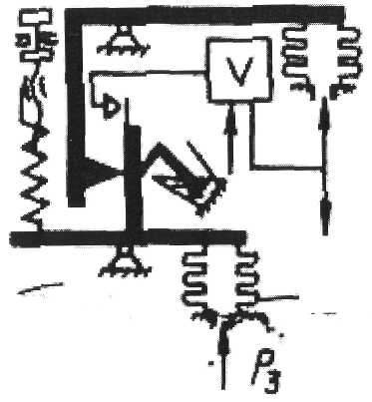
Принцип дії перетворювачів оснований на пневмосиловій компенсації. Вимірюваний тиск перетворюється в чутливому елементі вимірювального блоку в зусилля, яке автоматично зрівноважується тиском стиснутого повітря в сильфоні зворотного зв’язку. Цей тиск є вихідним сигналом перетворювача.

Алгоритм ремонту МС-П.
Включити тиск живлення до МС-П
Регулятором встановити Рживл.=1,4 кгс/см² і визначити вихідний сигнал
Коректором нуля встановити сигнал рівний 0,2 кгс/см²
Встановити верхню границю вимірювання і визначити вихідний сигнал
Якщо вихідний сигнал більше або менше 1 кгс/см2, то проводиться грубе регулювання переміщенням рухомої опори вздовж Т-подібного важеля
Проводиться точна настройка діапазону поворотом кільця вздовж Г-подібного важеля
Закрутити гайки і скинути вхідний тиск до „нуля"
Провести вимір вихідного тиску в п'яти відмітках діапазону

Вимірювальна схема приладу типу КВД1:
Автоматичні прилади, показуючі, з циферблатом, який обертається, з диференційно-трансформаторною вимірювальною схемою типу КВД1 призначені для вимірювання тиску, витрати, рівня й інших величин, що можуть бути перетворені в індуктивність.
Прилади КВД1 працюють у комплекті з взаємозамінними датчиками, що здійснюють перетворення вимірюваних величин у індуктивність 0-10 мГ або 10-0-10 мГ.
Прилади, призначені для вимірювання сили або напруги постійного струму, працюють у комплекті з датчикам уніфікованих сигналів постійного струму з пульсацією змінної складової, що не перевищує 1% від максимального значення меж вимірювання.
Схема електрична принципова приладів типу КВД1:
І - блок ДТП; II - плата з конденсаторами; III - датчик; X - вхід; XI -вихід.

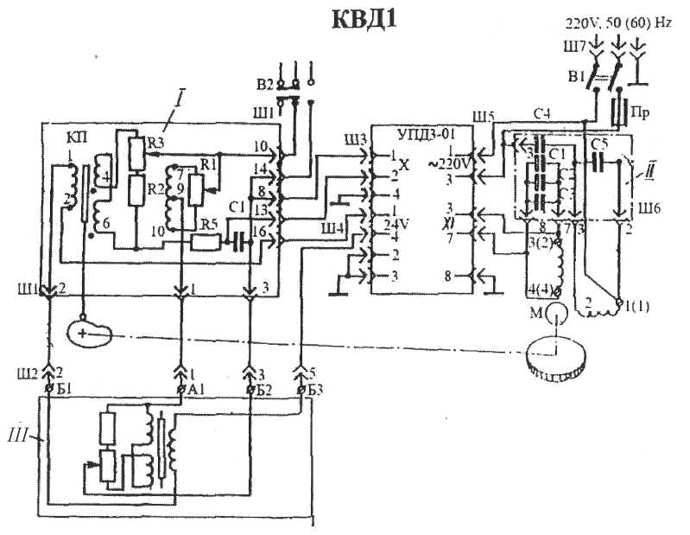

У приладах типу КВД1 убудована аналогічна диференційно-трансформаторна котушка. Сердечник у котушці переміщається за допомогою профільного кулачка, поворот якого здійснюється реверсивним двигуном. Таким чином, кожному положенню сердечника дпфсренційно-трансформаторної котушки первинного приладу, який визначається величиною вимірювального параметру відповідає відповідне положення сердечника вторинного приладу і відповідне положення шкали приладу відносно нерухомого вказівника.
Диференційно-трансформаторна система
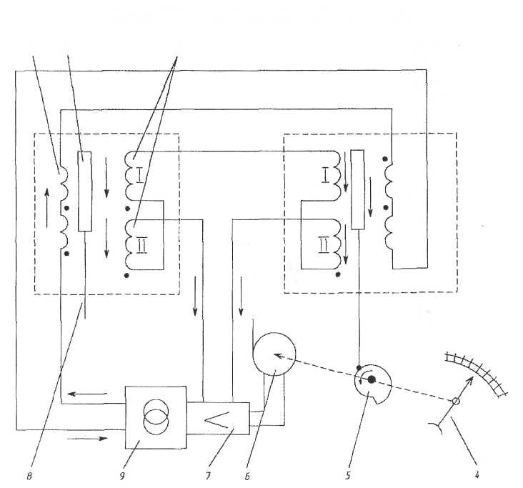
1 - первинна обмотка
2-сердечник або плунжер
- - вторинна обмотка
- - стрілка
- - профільний кулачок
6 - двигун
7-електронний
підсилювач
- - шток
- - трансформатор

Перетворювачі тиску типу МЕД
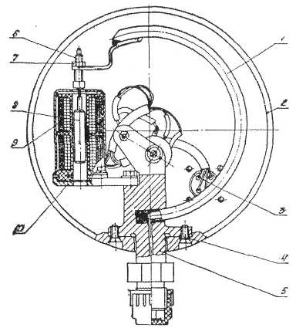
Перетворювачі тиску типу МЕД, взаємозамінні, призначені для безперервного перетворення надлишкового або вакуумного тиску уніфікований вихідний сигнал змінного струму, оснований на зміні взаємної індуктивності.
Прилади застосовуються на нерухомих об'єктах (у стаціонарних умовах) для роботи в комплекті з вторинними взаємозамінними диференційно-трансформаторними приладами, машинами централізованого контролю, здатними приймати стандартний сигнал у вигляді індуктивності.
Принцип дії приладів оснований на використанні деформації пружного чуттєвого елементу при впливі на нього вимірюваного тиску.
Пружним чуттєвим елементом приладу служить трубчаста пружина 1, що вмонтована у штуцері 5. До штуцера 5 привернута планка 10, на якій закріплена котушка 9 диференціального трансформатора. На штуцері змонтовані також постійний і змінний опори. Котушка закрита екраном. До штуцера підводиться вимірюваний тиск. Штуцер прикріплений до корпуса 2 гвинтами 4.
Корпус, відлитий з алюмінієвого сплаву, закритий кришкою; на корпусі укріплений штепсельний розйом 3. Сердечник 8 диференціального трансформатора зв'язаний з рухливим кінцем [рубчастої пружини спеціальним гвинтом 6. При подачі в прилад тиску трубчаста пружина деформується, що викликає пропорційне иимірюваному тискові переміщення рухливого кінця пружини і зв'язаного з ним сердечника диференціального трансформатора.
Компенсація температурної похибки, викликаної зміною лінійних розмірів деталей, здійснена підбором металів з визначеними коефіцієнтами лінійного розширення.
Перевірка виконується шляхом порівняння показів вторинного з показами зразкового.
Перевірку проводити не менше, як в п'ятьох відмітках шкали. Відлік показів в кожній відмітці виконується два рази, спочатку при збільшенні тиску (прямий хід), потім при його зменшенні (зворотній хід).
Перед тим, як приступити до перевірки приладів необхідно прогріти вторинний прилад 10 хвилин.
Після цього проводять перевірку встановлення електричного нуля шляхом натиску кнопки «контроль», при цьому стрілка вторинного приладу повинна встановитись проти контрольної відмітки. Якщо стрілка знаходиться далеко від відмітки, то відвертають гайку на штоці МЕД і піднімають чи опускають плунжер, шляхом його вкручування або викручування.
Коректування нуля проводять з допомогою резистора «регулювання нуля» (див. принципову схему вторинного приладу).
Після встановлення нуля, комплект настроюють по верхній границі шкали, для цього до манометра МЕД подають тиск. Стрілка вторинного приладу повинна встановитись проти кінцевої відмітки.
У випадку, коли стрілка не встановилась, за допомогою резистора К 1 проводять коректування.
Вказані операції по наладці повторюють до того часу, поки покази будуть находитись в межах класу точності приладу.
Після налагодження перевірити комплект по всіх цифрованих відмітках і дані записати в протокол перевірки.
Заповнити протокол перевірки і дати заключення.

Манометр сильфонний електричний МС – Е
Сильфоні прилади використовуються для вимірювання тиску (розрідження) газу або рідини. В залежності від моделі вони можуть виготовлятися манометрами, вакуумметрами, напоромірами, тягомірами, тягонапоромірами.
Чутливим елементом в приладах такого типу є гармонікова мембрана (сильфон), що являє собою металічний циліндр з гофрованими стінками.
МС – Е – це є безшкальний прилад з електросиловим лінійним перетворювачем.
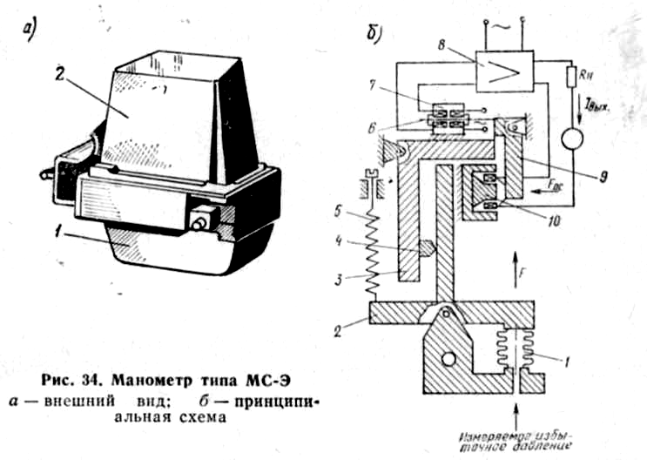
Надлишковий тиск, що подається в сильфон 1, перетворюється в ньому в пропорційне тиску зусилля F, яке через важільний передаточний механізм перетворювача, що складається з Т – подібного важеля 2, Г – подібного важеля 3 і важеля 9, автоматично врівноважується зусиллям зворотного зв’язку Fо.с., що створюється в магнітоелектричному механізмі 10 при взаємодії протікаючого струму в рухомій котушці з полем постійного магніту. При зміні вимірюємого тиску змінюється зусилля F, що призводить до незначного переміщення важільного механізму і зв’язаного з важелем 9 флажка 6 індикатора розмежування 7 і звичайно до зміни напруги розмежування, поданої до підсилювача 8.
При зміні напруги розмежування величина вихідного струму підсилювача І_{вих} змінюється пропорційно вимірюємого тиску. Струм І_{вих} змінюється до тих пір, поки зусилля зворотного зв’язку Fо.с компенсує зусилля F, пропорційне тиску в сильфоні вимірювального блоку. Струм І_{вих} надійде до вторинного приладу, показуючого або записуючого тиск, що вимірюється манометром МС – Е.
В комплекті з сильфонними приладами типу МС – Е працюють автоматичні міліамперметри і вольтметри типу КПУ, КВУ, КСУ. Манометр МС – Е настроюють на заданий діапазон вимірювання зміною передаточного відношення важільного механізму шляхом переміщення бігунця 4 вздовж важелів 2, 3. Нулеве значення вихідного сигналу манометра встановлюють за допомогою пружинного коректора нуля 5. Клас точності сильфонних приладів 0,6; 1; 1,5.
Заняття 4.7 Ремонт КСУ; КСД; ПВ10.1Е; ПВ1.3; РПВ; ПКП.
Ремонт та налагодження вторинних приладів тиску електричних і пневматичних.
Заняття 4.8 Ремонт КСУ; КСД; ПВ10.1Е; ПВ1.3; РПВ; ПКП.
Ремонт та налагодження вторинних приладів тиску електричних і пневматичних.
Заняття 4.9 Ремонт КСУ; КСД; ПВ10.1Е; ПВ1.3; РПВ; ПКП.
Ремонт та налагодження вторинних приладів тиску електричних і пневматичних.

Прилади типу КСД є автоматичними самописними одноточечними приладами з диференціально-трансформаторною схемою. Вони призначені для роботи в комплекті з первинними приладами, що перетворюють вимірювану неелектричну величину в електричний параметр - комплексну взаємну індуктивність.
При роботі в комплекті з первинними приладами, що мають диференціально-трансформаторний перетворювач, вони служать для дистанційного вимірювання і запису таких неелектричних величин, як тиск, витрата, рівень і тому подібне. За наявності вбудованих в них регулюючих пристроїв вони можуть бути вимірювальною частиною системи автоматичного регулювання.
Вітчизняною промисловістю прилади КСД випускаються трьох різновидів: мініатюрні самописні (КСД1), малогабаритні, самописні (КСД2) і самописні прилади з дисковою діаграмою (КСДЗ). Прилади КСД1, КСД2 мають стрічкові діаграми.
Вимірювальні схеми приладів КСД1, КСД2, КСДЗ принципово не відрізняються один від одного. На малюнку приведена принципова схема приладу КСД2.
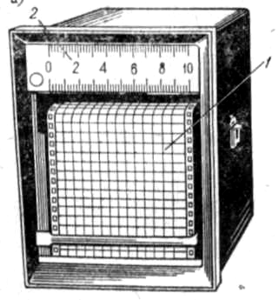
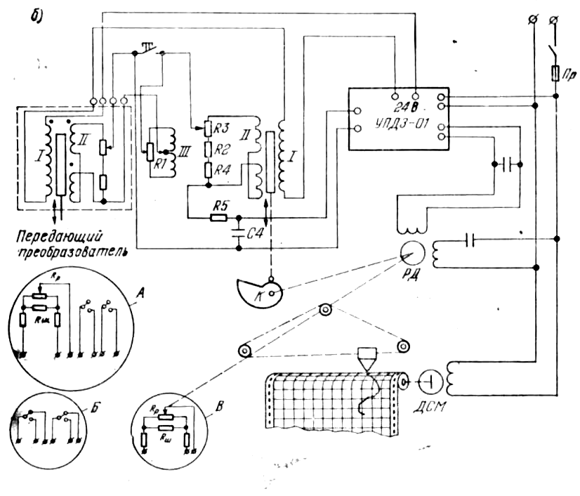
Диференційно – трансформаторний вторинний прилад типу КСД
а) – загальний вигляд; 1 – стрічкова діаграма; 2 – шкала; б) – електрична схема приладу (А, Б, В, - вихідні пристрої КСД2)
Первинна обмотка І передавального перетворювача і первинна обмотка І компенсаційного перетворювача сполучені послідовно і підключені під напругу 24В силового трансформатора підсилювача УПДЗ-01. Вторинні обмотки ІІ цих перетворювачів зашунтовані дільниками напруги (опори R2, R3, R4 вторинної обмотки компенсуючого перетворювача R6, R7, у передавального перетворювача). Напруга u₁ зняте з резисторів R6, R7, знаходиться в протифазі з напругою u₂, знятою з резисторів R2, R3, R4. Тому якщо напруга знята з моста, утворена резистором R1 і обмоткою ІІІ, рівна нулю, то у будь-який момент часу напруга, подана на вхід підсилювачу УПДЗ.
При незмінному значенні параметра, вимірюваного первинним приладом, напруга u₁ і u₂, знята з дільників напруги, постійні і рівні один одному. Оскільки вони знаходяться в протифазі, то напруга u₂ компенсує напругу u₂ і тому на вхід підсилювача напруга не подається (∆u= u₁- u₂=0). Стрілка вторинного приладу КСД2 записує значення параметру, вимірюваного первинним приладом.
Всяка зміна параметра, вимірюваного первинним приладом, приводить до зміни положення плунжера передавального перетворювача, а отже, і до зміни напруги u₁, знятої з дільника напруги. Унаслідок порушення рівності напруги u₁ і u₂ на вхід підсилювача подається напруга розузгодження ∆u=u₁-u₂. Ротор двигуна РД приходить в обертання і через редуктор (на схемі не показаний) переміщає стрілку приладу, рухомий контакт по реохорду Rр передавального перетворювача В і профільний кулачок К. Переміщення кулачка К викликає переміщення плунжера компенсуючого перетворювача, що приводить до зміни напруги u₂. Переміщення плунжера, стрілки, контакту Rр по реохорду відбуватиметься до тих пір, поки напруга u₂ знов стане рівна напрузі u₁, а ∆u=u₁-u₂ стане рівним нулю. Як тільки це відбудеться, переміщення стрілки, контакту Rр припиниться, і стрілка КСД покаже нове значення параметра, вимірюваного первинним приладом.
У приладі КСД2 компенсуючий перетворювач окрім первинної І і секційної вторинної ІІ обмотки має додаткову обмотку ІІІ. Ця обмотка із змінним резистором R1 утворює мостову схему. З діагоналями цього моста (рухомий контакт R1 середня точка обмотки) знімається коректуюча напруга, u_{к}. Значення і фазу коректуючої напруги u_{к}, можна змінювати переміщаючи рухомий контакт по резистору R1. Напруга u_{к,} алгебраїчно підсумовується з напругою розузгодження ∆u=u₁-u₂ . Тому за наявності коректуючої напруги, u_{к} напруга, подана на вхід підсилювача, рівна ∆u= (u₁-u₂)±u_{к.}
Напруга u_{к} призначена для установки стрілки КСД на нульову відмітку шкали при нульовому значенні параметра, вимірюваного вторинним приладом. Здається, потреба в цьому не виникає, оскільки при нульовому значенні вимірюваного параметра стрілка приладу повинна показувати нуль. Але унаслідок залишкової деформації чутливих елементів первинних приладів плунжер передавального перетворювача може розташовуватися не посередині секцій вторинної обмотки передавального перетворювача при нульовому значенні вимірюваного параметра. Як наслідок з'являтиметься напруга u₁, що викличе переміщення стрілки вторинного приладу. За наявності напруги u_{к}, що знаходиться в протифазі з напругою u₁, напруга u_{к} компенсує напругу u₁, і на вхід підсилювача напруга подаватися не буде. Стрілка КСД встановиться на нульову відмітку шкали.
Вторинна обмотка компенсуючого перетворювача шунтована резисторами R2, R3, R4. Змінний резистор R3 служить для регулювання діапазону (максимальна напруга, що подається на вхід підсилювача, повинна бути рівна 400 мВ). Резистор R2, виготовлений з мідного дроту, призначений для компенсації зміни опору вторинної обмотки компенсуючого перетворювача приладу при зміні температури навколишнього середовища.
На вході підсилювача підключений фазозсувний ланцюг RС (R5,С4). Він призначенй для усунення додаткового сигналу u_{ост}, що виявляється із-за неспівпадання фаз напруги на диференціальних трансформаторах перетворювача і вторинного приладу. Для контролю справності приладу є кнопка Кн,при натисненні якої показуюча стрілка приладу повинна встановитися на початковій відмітці з похибкою, що не перевищує основну допустиму. При натиснутій кнопці Кн на вхід підсилювача подається тільки напруга u₂, знята з дільника напруги компенсуючого перетворювача. Ротор двигуна РД переміщатиме плунжер компенсуючого перетворювача і стрілку вторинного приладу до тих пір, поки напруга u₂ стане рівною нулю. Рівність нулю u₂ можлива при установці плунжера посередині секції вторинної обмотки компенсуючого перетворювача (е₃=е₄). Якщо прилад справний, то при середньому положенні плунжера стрілка повинна встановитися на нульовій відмітці.
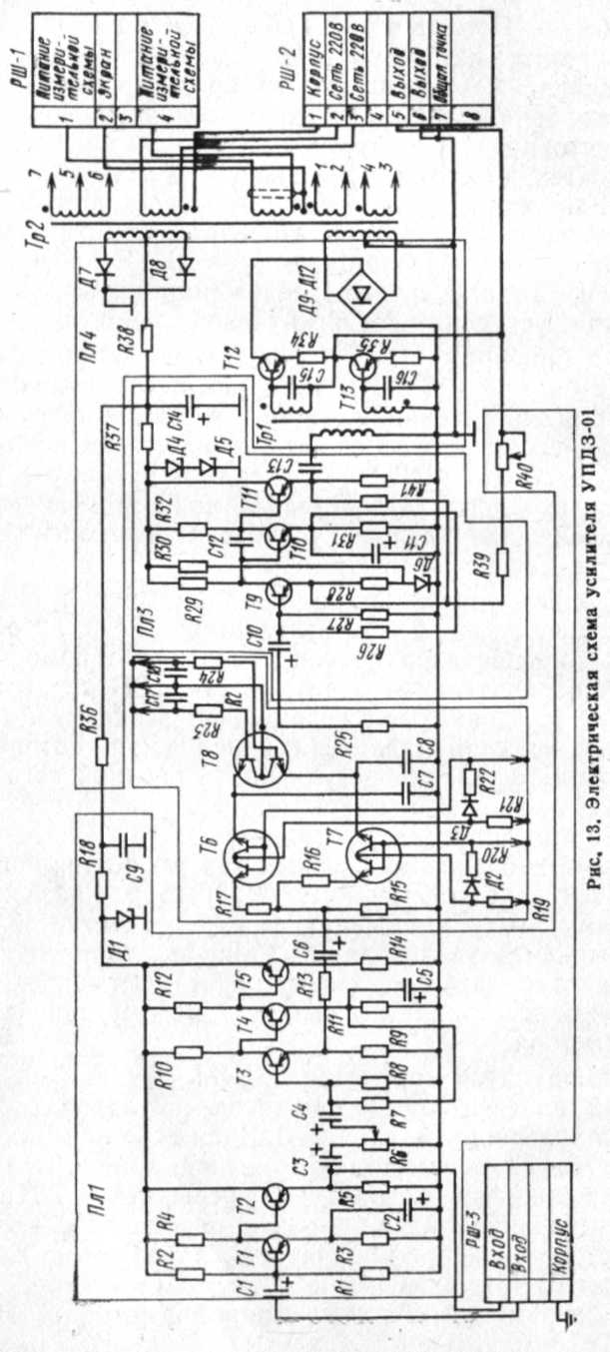
У приладах КСД застосовують підсилювачі типу УПД2-01.
На вхід підсилювача подають напругу розузгодження ∆u=u₁-u₂±u_{к}, а навантаженням підсилювача є реверсивний асинхронний конденсаторний двигун РД-09П2. Підсилювач складається з п'яти вузлів: вхідного пристрою, демодулятора-модулятора, підсилювача напруги, підсилювача потужності і джерела живлення.
Вхідний пристрій зібраний на п'яти транзисторах (друкована плата Пл1). Транзистори Т1 і Т2 забезпечують великий вхідний опір за допомогою глибокого негативного зворотного зв'язку. Після транзисторів Т1 і Т2 включений змінний резистор R6, сполучений по схемі дільника напруги, який дає можливість плавно регулювати вхідний сигнал, що знімається з вхідного пристрою. Транзистори ТЗ, Т4, Т5 утворюють підсилювач напруги з глибокими негативними зворотними зв'язками як по постійному (R7, R8), так і по змінному (R13) струму. Зв'язок по змінному струму зменшує фазові зрушення, що вносяться підсилювачем, збільшує вхідний опір, а також стабілізує коефіцієнт підсилення. Зв'язок по постійному струму стабілізує режим робочої точки транзистора.
Демодулятор-модулятор ДММ розташований на друкованій платі Пл2. Демодулятор-модулятор зібраний по двонапівперіодній схемі. Два інтегральні переривники Т6, Т7 здійснюють випрямляння змінної напруги, а інтегральний переривник Т8 перетворить постійну напругу в змінну. Транзистори в демодуляторі-модуляторі працюють в ключовому режимі. Управління ними здійснюється змінною напругою від силового трансформатора. При поступанні на вхід ДММ сигналу, зрушеного відносно напруги силового трансформатора на 90° (квадратурний сигнал), вихідний сигнал відсутній, оскільки демодулятор цей сигнал не пропускає.
Підсилювач напруги зібраний на друкованій платі ПЛЗ. Сигнал з демодулятора-модулятора поступає на вхід підсилювача напруги, який складається з транзисторів Т9, T10, T11, сполучених безпосереднім зв'язком. Для збільшення стабільності режимів транзисторів і коефіцієнта посилення підсилювача введені глибокі негативні зворотні зв'язки по постійному (R26) і змінному (R41) струмі. Підсилювач напруги охоплений негативним зворотним зв'язком по вихідному сигналу всього підсилювача (R39, R40), що знижує вихідний опір підсилювача, покращуючи тим самим динаміку слідкуючої системи в приладі.
Підсилювач потужності (плата Пл4) виконаний по схемі послідовного балансу з включенням транзисторів Т12, Т13 по схемі із загальним емітером. Підсилювач потужності пов'язаний з підсилювачем напруги за допомогою узгоджуючого трансформатора Tp1. Оскільки в базових ланцюгах сильних транзисторів Т12, Т13 омічні опори обмоток трансформаторів вельми значні, для термостабілізації режиму в емітерні ланцюги включені резистори негативного зворотного зв'язку R34, R35.
Підсилювач УПДЗ живиться від силового трансформатора, а підсилювач напруги і вхідний пристрій - від випрямляча, зібраного по двохперіодній схемі випрямляча. Розв'язка по живленню забезпечується RC фільтрами R37, R38, С14 і напівпровідниками стабілітронами Д4 н Д5. Підсилювач потужності живиться незгладженою випрямленою напругою, що отримується від окремого випрямляча, зібраного по мостовій схемі (діоди Д9, Д10, Д11, Д12).

Вторинні пневматичні прилади системи «Старт» типу ПВ.
Вторинні прилади ПВ – призначені для роботи з первинними пневматичними перетворювачами та іншими пристроями, які мають уніфікований сигнал в діапазоні від 0,2 – 1 кгс/см².
Принцип дії оснований на пневмосиловій компенсації, де зусилля, яке виникає в чутливому елементі компенсується зусилля жорсткості пружини зворотного зв’язку. Для роботи приладів потрібен тиск живлення 1,4 кгс/см². Вхідний тиск на вторинному приладі змінюється в межах 0,2 – 1 кгс/см². Клас точності приладів 1.
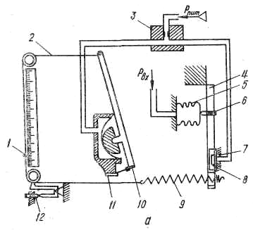
Самопишучі (показуючі) пневматичні прилади оснащені електричними (остання буква в модифікації приладу – Е) або пневматичними (буква – П) приводами діаграмної стрічки.
В приладах типу ПВ вимірювальний тиск Р_{вх} від первинного перетворювача надходить на чутливий елемент – сильфон 5. Стиснуте повітря від джерела живлення через постійний дросель 3 надходить в лінію, що з’єднує сопло 7 з силовим елементом 11. При зміні Р_{вх} сильфон переміщує важіль 4, що викликає зміну зазору між соплом 7 і заслінкою 8, яка знаходиться на кінці важеля 4. Це призводить до зміни тиску в лінії сопла, і тим самим в силовому елементі 11. При цьому переміщуються сферична пружна мембрана силового елементу і впираючий в неї важіль 10. Останній безпосередньо лавсановою ниткою 2 та пружиною зворотного зв’язку 9 зв’язаний з важелем 4. Пружина 9 розтягується і створює зусилля, що діє протилежно зусиллю створеному на силовому елементі 11.
Таким чином, зусилля створене Р_{вх} на сильфоні 5, врівноважується зусиллям в лінії зворотного зв’язку. Переміщення важеля 10 силового елементу передається на стрілку 1 та перо. Початкове положення стрілки при Рвх = 0,02 МПа (0,2 кгс/см²) встановлюється коректором нуля 12.
Коректування діапазону виміру приладу при Р_{вх} = 0,1 МПа (1 кгс/см²) здійснюється зміною числа робочих витків пружини зворотного зв’язку (обережним обертанням фіксатора – скоби). Груба наладка нуля приладу здійснюється гвинтом на сильфоні.
ПВ1.3 – призначений для показу одного технологічного параметру.
Несправність | Причина | Спосіб усунення
Немає постійності в показах приладу. | Негерметичність з’єднань ліній та сильфона. | Встановити місце витоку омилюванням і усунути негерметичність.
При задаванні змінної величини перо та стрілка не переміщаються, або переміщаються в’яло. | Засмітився пневмодросель 3 (див. мал..) розприділюючої колодки. Порвалася нитка або зламалась одна з тяг 4 або 10 (див. мал..) | Вивернути пробку і прочистити пневмодросель спеціальною голкою.  Замінити нитку або тягу, які входять в комплект приладу.
В приладі типу ПВ2.2 сигнал про дсягнення граничного значення не поступає на вихід. | Засмітились сопла 10, або 11 (див. мал..) | Зняти трубку і прочистити сопло спеціальною голкою.
В приладах типу ПВ3.2 і ПВ10 задавач не забезпечує напору тиску до 1 кгс/см². | Засмітився постійний дросель задавача. | Прочистити дросель спеціальною голкою або замінити в ньому капіляр.
В приладах типу ПВ3.2 та ПВ10 включені дві або три поблизу розташовані кнопки одночасно. | Випадково нажаті дві кнопки або при нажиманні одної з них сусідня не віджалася. | Відкрити кришку, вийняти стрічко протяжний механізм і при відключеному регуляторі штифтом вивернути кнопки в початкове положення.
Виникають автоколивання стрілки або пера. | Важіль стрілки відійшов від направляючих. | Прижати важіль до направляючих.
При тиску 0,2 кгс/см² стрілка розташовується вище (нижче) початкової відмітки шкали. | Зміщення стрілки з початкового значення перевищує значення, допустиме класом точності | Обертанням гвинта коректора нуля під шкалою приладу встановити стрілку на початкове значення.
ПВ4.2Е(П) – для показу та запису на діаграмній стрічці величину одного технологічного парметру.
ПВ4.3Е(П) – для показу та запису на діаграмній стрічці величини двох параметрів.
ПВ10.1Е(П) – для показу та запису на діаграмній стрічці величини одного вимірюємого технологічного параметру, встановлення встановлення величини завдання регулятору і показу цього завдання на шкалі, положення виконавчого механізму.
Основні несправності вторинних приладів типу ПВ
Вторинний пневматичний прилад типу ПВ10.1Е
Прилад ПВ10.1Е застосовують в схемах контролю, управління і регулювання технологічних процесів.
За допомогою приладу ПВ10.1Е можливо вести технологічний процес в 3-х режимах:
- ручне управління, нажаті кнопки «Р» і «Откл.».
- автоматичне управління, нажаті кнопки «А» і «Вкл.».
- автоматичне програмне управління, нажаті кнопки «АП» і «Вкл».
Будова.
Прилад має три вимірювальних механізми (аналогічних приладу ПВ1.3) і три шкали (ліва – змінна, середня – завдання і права – вихід на виконавчий механізм), станцію управління, задавач тиску, два пневмореле, пневмопідсилювач, колодку зовнішніх підключень, ел.двигун або пневмодвигун, діаграма і корпус.
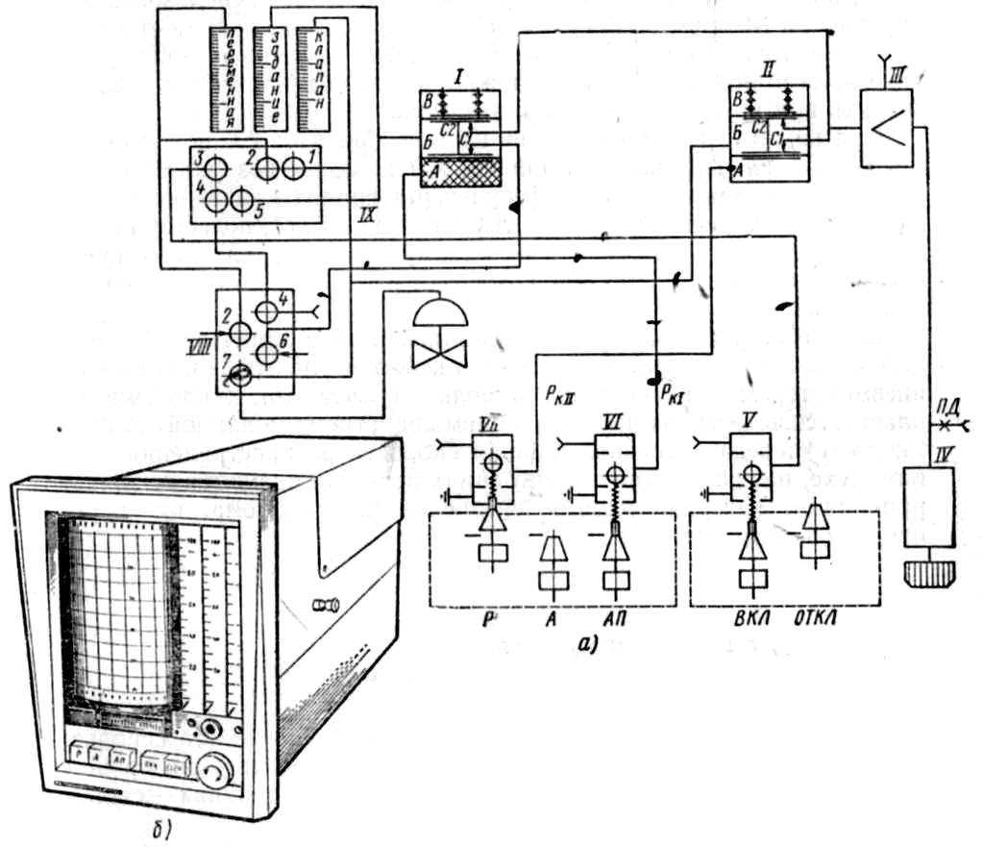
Принципова схема (а) та загальний вигляд (б) вторинного приладу з станцією управління: І, ІІ – вимикаюче реле; ІІІ – підсилювач; ІV – задавач; V – VII – колодка штуцерів; ІХ – пневматичний роз’єм.
До пневматичного кулькового з’єднувача ІХ можливо підключити пневматичний регулятор.
До колодки зовнішніх підключень з штуцерами ХІІІ підключаємо пневмолінії.
Підготовка приладу до виконання лабораторної роботи:
- Встановити перевіряємий прилад на стенд і провести зовнішній огляд.
- Підєднати до приладу зовнішні пневматичні лінії згідно схеми стендової повірки.
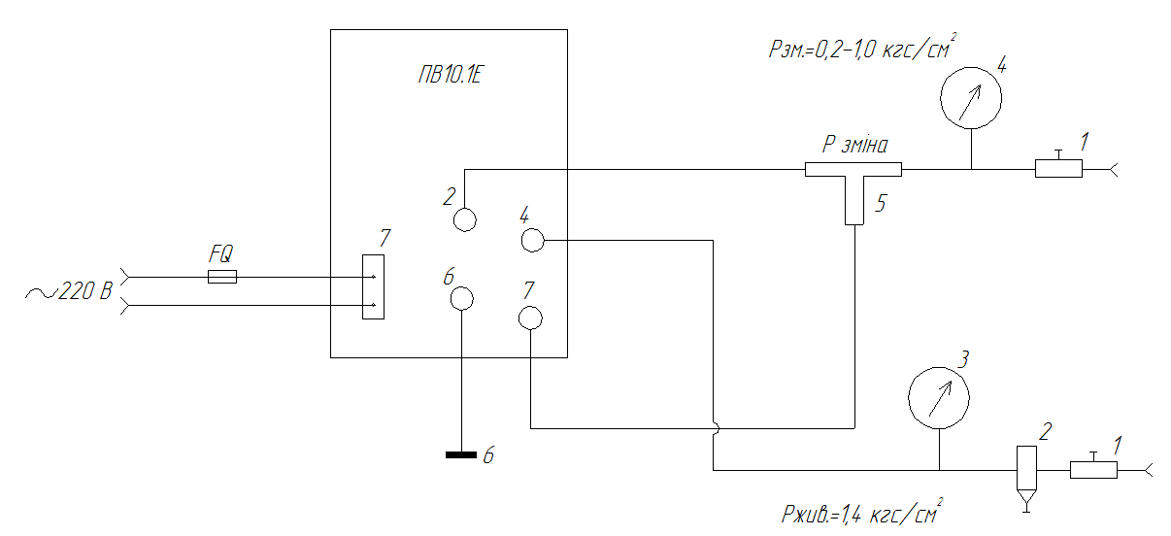
Схема стендової повірки
- Редуктор повітря.
- Фільтр повітря.
- Манометр МТ – 60.
- Зразковий манометр.
- Трійник.
- Заглушка.
- Електричний з’єднувач.
- На станції управління нажати кнопки «Р» і «Откл».
- Подати на штуцер 4 живлення, яке контролюється манометром 3.
- Подати через штуцера 2-7 тиск 0,2 кгс/см², яке контролюється манометром зразковим 4. Тиск задаємо з допомогою за датчика ІV приладу (див. принципову схему). При тиску 0,2 кгс/см², стрілки приладу повинні встановитись на нулеву позначку з допустимим відхиленням ±0,5% від діапазону виміру. У випадку не встановлення на 0, встановлюємо стрілки на нуль механічним способом (грубо) і гвинтом коректора 0 (точно).
- Перевіряємо герметичність всієї системи приладу, для чого, з допомогою задатчика набираємо тиск приблизно 0,8 – 0,9 кгс/см², всі три стрілки встановлюються рівно. Нажимаємо кнопку «А» на станції управління. Якщо стрілки нерухомі, то система герметична. Якщо будь-яка стрілка наближається до 0, то система не герметична і з допомогою пневмотестера шукаємо місце негерметичності.
- По зразковому манометрі встановлюємо тиск 1 кгс/см², стрілки приладу повинні встановитись на кінцеву відмітку шкали. При не встановленні, проводять регулювання того вимірювального механізму де стрілка не встановилась. Регулювання проводять з зміною натягу пружини зворотного зв’язку. Після регулювання перевіряємо прилад по 5-7 контрольних відмітках шкали. Вхідний сигнал вираховують по формулі:
$P\text{вх}=\text{0,2}+\text{0,8}\frac{N\text{розр}\text{.}}{N\text{маx}\text{.}}$, де
N_{розр.} – розрахункове (перевіряєме) значення шкали;
N_{мах} – максимальне значення шкали приладу.

Якщо шкала в %, то можливо використати таку залежність:

% шкали | 0 | 10 | 20 | 30 | 40 | 50 | 60 | 70 | 80 | 90 | 100
Р_{вх.} тиску кгс/см² | 0,2 | 0,28 | 0,36 | 0,44 | 0,52 | 0,6 | 0,68 | 0,76 | 0,84 | 0,92 | 1,0

Дані перевірки занести в протокол.
Для запису вимірюємої величини прилад має стрічко протяжний механізм, який приводиться в рух електродвигуном, або пневмодвигуном.
При виконанні роботи подати живлення на двигун приводу і перевірити роботу.

Міліамперметри електронні автоматичні типу КСУ2
Міліамперметри автоматичні призначені для виміру і запису різних параметрів, значення яких перетворені в електричні уніфіковані сигнали постійного струму або напруги. Комплект міліамперметра (вольтметра) і первинного приладу зі вбудованим електросиловим перетворювачем може вимірювати тиск, розрідження, рівень і будь-який інший параметр, перетворений в первинному приладі в уніфікований сигнал постійного струму.
Приладобудівною промисловістю випускаються наступні типи автоматичних міліамперметрів постійного струму: КСУ1, КСУ2, КСУЗ, КСУ4. Базовою конструкцією для них є відповідно потенціометри КПП1, КВП1, КСП1, КСП2, КСПЗ і КСП4, а для виміру уніфікованого сигналу постійного струму в міліамперметрах (вольтметрах) застосовуються вимірювальні схеми відповідних потенціометрів. Міліамперметри (вольтметри) можуть бути одно- і багатоточечними.
Електрична схема міліамперметра електронного автоматичного КСУ2
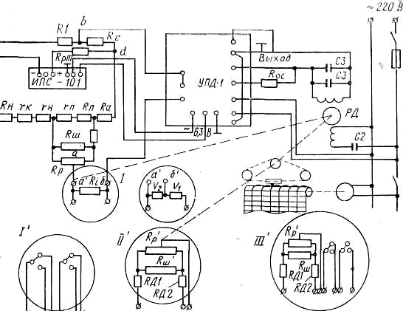

Позиційний Реостатний Реостатний перетворювач
регулюючий перетворювач. та сигнальний пристрій.
пристрій.
На відміну від вимірювальних схем потенціометрів на вході вимірювальної схеми міліамперметра (вольтметра) включений калібрований резистор Rі, (клеми а' - б') (мал.). Тому струм від електросилового перетворювача первинного приладу, або від нормуючого перетворювача, протікаючи по резистору Rі, створює на ньому падіння напруги, пропорційне параметру, вимірюваному первинним приладом. Падіння напруги на опорі компенсується напругою, знятою з діагоналі а, - б. У іншу діагональ вимірювального моста включено джерело стабілізованого живлення ІПС,що забезпечує постійність робочого струму у вимірювальній схемі.
При зміні параметра, вимірюваного первинним приладом, змінюється постійний струм, що протікає по резистору Rі. Падіння напруги на Rі, стає більше або менше напруги, знятої з діагоналі а - б. На вхід підсилювача подається різниця напруги, знятої з резистора Rі і з діагоналі а - б. У підсилювачі ця різниця перетвориться в напругу змінного струму і посилюється до значення, достатнього для приведення в дію реверсивного двигуна, вихідний вал якого обертається в ту або іншу сторону до тих пір, поки існує напруга розбалансу. Обертання вихідного валу двигуна через механічну передачу (вона показана пунктиром) перетвориться в прямолінійний рух каретки, записуючого пристрою і контакту реохорда Rр. Переміщення рухливого контакту по реохорду відбуватиметься до тих пір, поки напруга Ua-b, знята з вимірювальної схеми, не компенсуватиме падіння напруги на резисторі Rі. У момент компенсації стрілка покаже нове значення параметра, відповідне значенню уніфікованого сигналу.
Для вимірювання уніфікованого сигналу постійного струму 0 – 10 В на вході приладу встановлюють дільник напруги П такого опору, щоб на прилад подавалась напруга 100 мВ. Дільник напруги підключають замість резистора Rі клемами а,б. В залежності від модифікації приладів в них можуть бути вмонтовані додаткові пристрої (див. мал.. І, ІІ, ІІІ).

Прилади контролю пневматичні показуючі типу ПКП.
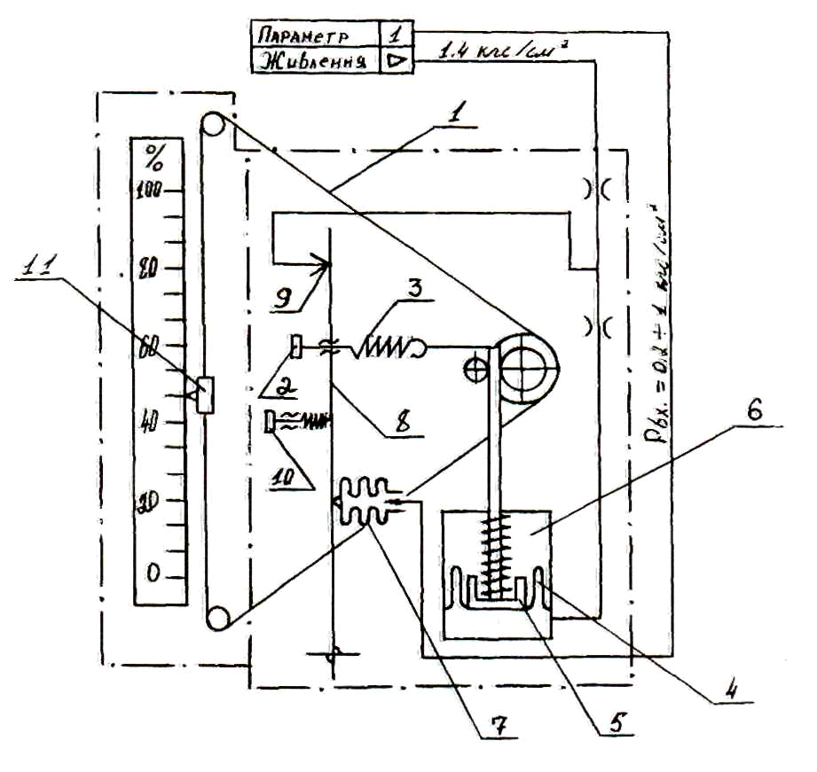
Прилади контролю пневматичні показуючі ПКП – 1 призначені для контролю величини одного технологічного параметру ; ПКП – 2 – для контролю величини двох технологічних параметрів, зміна яких перетворена в зміну тиску повітря в межах 20 – 100 Кпа.

Прилади застосовуються в схемах автоматичного контролю, управління і регулювання технологічних параметрів тиску, витрати, температури і т.д.
Принцип дії оснований на методі силової компенсації, де зусилля яке виникло на чутливому елементі врівноважується зусиллям жорсткості пружини зворотного зв’язку.
Вхідний сигнал стиснутого повітря від 0,2 – 1 кгс/см² надходить від давача в сильфон 7. В сильфоні виникає зусилля, яке діє на важіль 8 і який повертається відносно пружної опори, прикриває сопло 9, пропорційно величині вхідного тиску.
Зміна вхідного сигналу викликає зміну відстані засувки відносно сопла, що призводить до зміни тиску в лінії сопла, а також в камері циліндра 6 пневматичного сервомеханізму.
Зміна тиску вциліндрі викликає переміщення поршня 5, який ущільнений манжетною мембраною 4. Поступальний рух поршня перетворюється в обертовий рух вихідного валу, на якому закріплений шків, який з допомогою тросика 1 переміщує стрілку 11. Поршень сервомеханізму буде переміщуватись, повертаючи вихідний вал і створювати натяг пружини зворотного звязку до зрівноваження зусилля яке виникло на чутливому елементі – сильфоні. Налагодження нуля проводиться обертом пружини гвинта 10 і діапазону з допомогою гвинта 2.

Пневматичні вторинні прилади системи ДСП типу РПВ

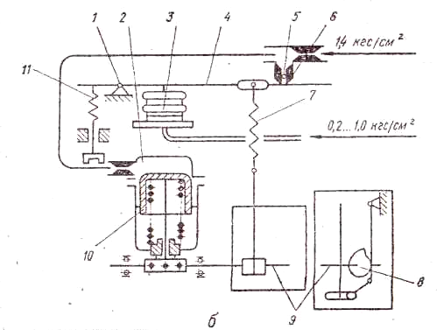
Принципова схема РПВ4.2Е

- Нерухома опора.
- Сервомеханізм.
- Чутливий елемент.
- Важіль – виконує роль засувки.
- Сопло.
- Постійний дросель.
- Пружина зворотного зв’язку.
- Профільний кулачок.
- Вихідний вал сервомеханізму.
- Поршень сервомеханізму.
- Коректор нуля.
- Манжетна мембрана.
- Пружина.

Пневматичні вторинні прилади ситеми ДСП призначені для неперервного запису на діаграмній стрічці і показу на шкалі величини одного, двох і трьох параметрів, зміна яких перетворена в зміну тиску повітря від 0,2 – 1 кгс/см².
Виготовляються прилади таких модифікацій:
- ППВ1.5 – для показу одного технологічного параметру;
- РПВ4.2Е(П) – для запису та показу одного параметру;
- РПВ4.3Е(П) – для запису на діаграмній стрічці двох параметрів і показу одного із них на шкалі;
- РПВ4.5Е(П) – для запису двох параметрів і показу одного із них на шкалі, а також показу на другій шкалі величини третього параметру.
Прилади застосовуються в системах автоматичного контролю, управління і регулювання параметрів технологічного процесу (тиску, витрати, рівня, температури…).
Привод стрічкопротяжного механізму буває:
- електричний – РПВ4.2Е; РПВ4.3Е; РПВ4.5Е.
- пневматичний – РПВ4.2П; РПВ4.3П; РПВ4.5П.
Прилади являються вторинними і працюють в комплекті з давачами, або іншими первинними перетворювачами, які мають вихідний пневматичний сигнал від 0,2 – 1кгс/см².
Принцип дії приладів оснований на методі пневмосилової компенсації, при якому момент, який розвивається на чутливому елементі, зрівноважується моментом пружини зворотного зв’язку.
Для роботи приладів необхідний тиск живлення повітря Р_{жив.}=1,4±10% кгс/см².
Вхідний сигнал від 0,2 – 1 кгс/см².
Клас точності приладів – 1.
Вимірювальним механізмом являється уніфікований перетворювач тиску повітря в кут повороту (Р/2). Перетворення вхідного сигналу може здійснюватись по лінійному закону (кут повороту вихідного валу перетворювача пропорційний величині вхідного сигналу), або по квадратичному (кут повороту пропорційний квадратному кореню з величини вхідного сигналу). В останньому випадку в позначенні модифікації приладу добавляється буква К.
Для роботи приладу необхідно подати тиск живлення 1,4 кгс/см², який через постійний дросель 6 поступає влінію сопла 5 і в камеру сервомеханізму 2. Вхідний сигнал від давача підводиться до сильфона 3.
Коли вхідний сигнал дорівнює 0,2 кгс/см², то система знаходиться в рівновазі і тиск живлення в основному проходить через щілину сопло – засувка.
Відліковий пристрій (стрілка) покаже 0. Якщо 0 по шкалі не співпадає з стрілкою то коректором нуля 11 встановлюємо прилад на нуль.
Коли вхідний сигнал більший ніж 0,2 кгс/см² то в сильфоні 3розвинеться зусилля, яке викликане деформацією сильфона, яке передається на важіль 4, який повертається навколо опори 1 і змінює зазор між соплом і засувкою. При цьому збільшується тиск в лінії сопла і в камері сервомеханізму 2. Під дією цього тиску змінює своє положення поршень 10 сервомеханізму (він переміщається вниз, зжимаючи пружину 13), повертає вихідний вал 9 і тим самим змінює натяг пружини зворотного зв’язку 7. Вал 9 буде повертатись до того часу, поки момент сили пружини 7 не врівноважить момент сили який створюється в чутливому елементі – сильфоні.
При зміні вхідного сигналу, який поступає в перетворювач, вихідний вал 9 повертається на кут, пропорційний цій зміні, і за допомогою шківа, тросика і системи роликів переміщує показуючий, або записуючий механізм приладу.

